Көкпекті ауданының елді мекен жерлерін аймақтарға бөлу жобасын (сызбасын) бекіту туралы
Күшін жойған
Шығыс Қазақстан облысы Көкпекті аудандық мәслихатының 2018 жылғы 20 маусымдағы № 23-6/3 шешімі. Шығыс Қазақстан облысы Әділет департаментінің Көкпекті аудандық Әділет басқармасында 2018 жылғы 10 шілдеде № 5-15-116 болып тіркелді. Күші жойылды - Абай облысы Көкпекті аудандық мәслихатының 2023 жылғы 11 қазандағы № 7-6/1 шешімі
Ескерту. Күші жойылды - Абай облысы Көкпекті аудандық мәслихатының 11.10.2023 № 7-6/1 (алғашқы ресми жарияланған күнінен кейін күнтізбелік он күн өткен соң қолданысқа енгізіледі) шешімімен.
РҚАО-ның ескертпесі.
Құжаттың мәтінінде түпнұсқаның пунктуациясы мен орфографиясы сақталған.
Қазақстан Республикасының 2003 жылғы 20 маусымдағы Жер кодексінің 8 бабының 2 тармағына, Қазақстан Республикасының 2001 жылғы 23 қаңтардағы "Қазақстан Республикасындағы жергілікті мемлекеттік басқару және өзін-өзі басқару туралы" Заңының 6 бабының 1 тармағының 15) тармақшасына сәйкес, Көкпекті аудандық мәслихаты ШЕШІМ ҚАБЫЛДАДЫ:
1. Осы шешімнің қосымшасына сәйкес Көкпекті ауданының елді мекен жерлерін аймақтарға бөлу жобасы (сызбасы) бекітілсін.
2. Күші жойылды деп танылсын:
1) Көкпекті аудандық мәслихаттың 2014 жылғы 3 сәуірдегі "Көкпекті ауданының жерлерін аймақтарға бөлу жобасын (сызбасын) және жер салығының базалық ставкаларына түзету коэффициенттерін бекіту туралы" № 22-6/4 шешімі (нормативтік құқықтық актілерінің мемлекеттік тіркеу Тізілімінде № 3288 тіркелген, 2014 жылғы 25 мамырда "Жұлдыз"-"Новая жизнь" газетінде жарияланған);
2) Көкпекті аудандық мәслихаттың 2015 жылғы 8 сәуірдегі "Көкпекті аудандық мәслихатының 2014 жылғы 3 суірдегі № 22-6/4 "Көкпекті ауданының жерлерін аймақтарға бөлу жобасын (сызбасын) және жер салығының базалық ставкаларына түзету коэффициенттерін бекіту туралы" шешіміне өзгеріс енгізу туралы" № 34-3/1 шешімі (нормативтік құқықтық актілерінің мемлекеттік тіркеу Тізілімінде № 3927 тіркелген, 2015 жылғы 27 мамырда "Жұлдыз"-"Новая жизнь" газетінде жарияланған).
3. Осы шешім оның алғашқы ресми жарияланған күнінен кейін күнтізбелік он күн өткен соң қолданысқа енгізіледі.
Сессия төрағасы | Д. Дюсембаев
Аудандық мәслихат хатшысы | Т. Сарманов
Көкпекті аудандық
мәслихатының
2018 жылғы 20 маусымдағы
№ 23-6/3 шешіміне
қосымша
Көкпекті ауданының елді мекен жерлерін аймақтарға бөлу жобасы (сызбасы)
№ 1 аймақ

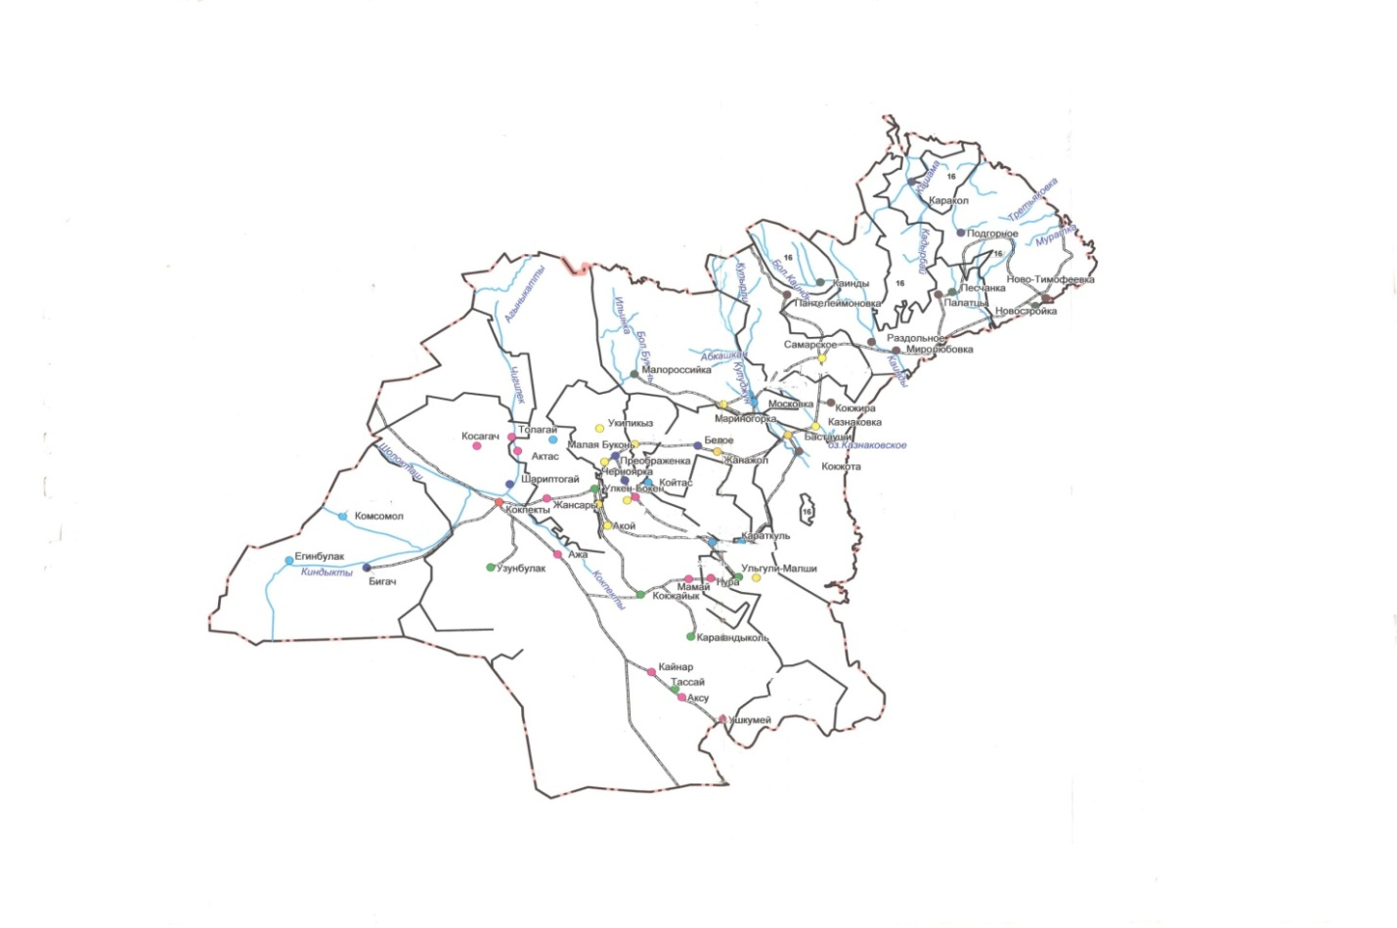

© 2012. Қазақстан Республикасы Әділет министрлігінің «Қазақстан Республикасының Заңнама және құқықтық ақпарат институты» ШЖҚ РМК

